【趣意書】
社会福祉法人 山陽小野田市社会福祉協議会
社協会員募集
ご協力をお願いします。
新型コロナウィルス感染症が感染症法上の位置づけで５類となり、さまざまな集まりや行事が少しずつ開催できるようになってきました。そのようななか、山陽小野田市社会福祉協議会では、市民の皆様や関係機関・団体様のご協力をいただきながら、今後も、人と人をつなぎ、声をかけあい、気にかけあう、誰もが住みやすい地域で安心して暮らし続けることができるまちづくりに努めて参ります。 社会情勢の不安定な時期ではありますが、本会活動の趣旨・目的に対しご賛同をいただき、社協会員にご加入くださいますよう、切にお願いを申し上げます。
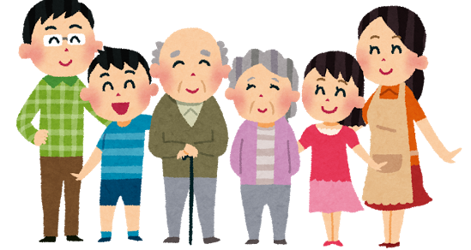
令和５年７月 社会福祉法人
山陽小野田市社会福祉協議会
会 長 森 田 純 一
会費の使途
・市社協の活動費、小地域の福祉の輪づくり運動の推進
・社協広報誌「かけはし」等の発行 などに役立てています。
■特別会員会費（事業所・商店・個人）
2,000円/1口
■施設団体会員会費（施設・団体）
2,000円/1口
■賛助会員会費（市外事業所）
2,000円/1口
※市内に居住する方の一般会費は、
令和５年度から廃止しました。
令和４年度実績のご報告

一般会員会費311自治会7,091,500円特別会員会費407件1,219,920円施設団体会員会費43件127,000円賛助会員会費15件52,000円合計776件8,490,420円多数のご加入をいただき、ありがとうございました

社協会費は、税制上の優遇措置があります。
個人の方：2,000円を超える場合、寄付金として「所得控除制度」と「税額控除制度」いずれかの対象となります。
 | 確定申告の際に添付するもの
所得控除 | ・本会発行の領収書（振込の際は受取書）
税額控除 | ・本会発行の領収書（振込の際は受取書）  ・税額控除に係る証明書（控） ※本会ホームページからダウンロードできます。
法人の方：確定申告により、法人税法上の損金算入ができます。
詳細は、最寄りの税務署にお問い合わせください。

Ｑ：社会福祉協議会ってどんな活動をしているの?
Ａ：山陽小野田市社会福祉協議会では次のような活動をしています。

☆法人運営に関すること
法人運営に必要な各種委員会や研修会の開催
社会福祉大会の開催（社会福祉事業・共同募金功労者表彰）
社協広報誌「かけはし」発行（年４回）
ホームページによる情報の発信・公開

☆地域福祉の充実に
見守りネットワーク「どうしちょるネット」の拡充・推進
あんしんキット（緊急連絡カード）の配付
三者（自治会長、民生委員、福祉員）交流会での情報交換会
地区社協活動支援及び助成（会食会・敬老会等）
ふれあいいきいきサロン設置推進
福祉員活動支援
ボランティア活動支援・育成・啓発
福祉団体・ボランティア団体への助成・支援
生活支援体制整備事業
福祉総合相談
生活困窮者自立支援事業
日常生活自立支援事業
いきいき介護サポーター事業

☆障害福祉サービス事業所
グリーンヒル山陽の運営

☆児童館・児童クラブの運営



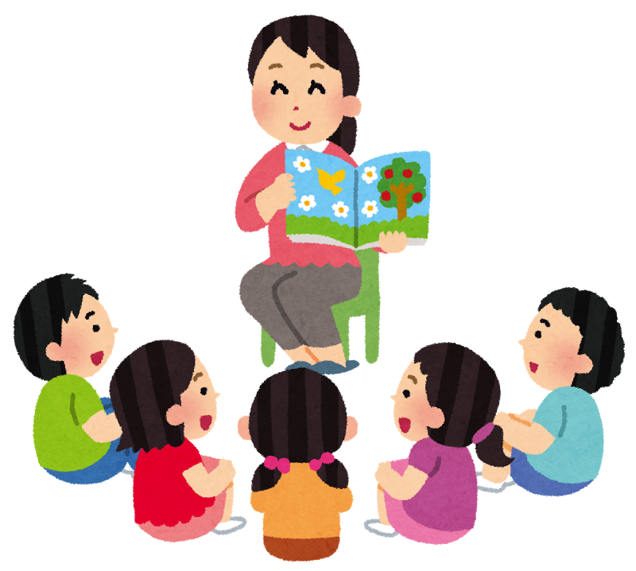

Ｑ：社協会員会費ってなあに？
Ａ：社協が地域福祉を行うための財源は、みなさまからの会費によって支えられています。
会費は社協が事業を行うための運営費として、寄付金は福祉事業費として、みなさまに還元していきます。

Ｑ：なぜ会費を集めるの？
Ａ：福祉のまちづくりは、地域のみなさまの協力がなければ進められません。会費は地域に必要
な福祉サービス等を具体化し、事業として進めていくための活動の基盤となっています。
活気ある運営と事業推進を図るため、ご理解・ご協力をお願いいたします。



社会福祉法人山陽小野田市社会福祉協議会https://shakyo-sanono.com/
本所 山陽小野田市千代町１丁目２－２８ ０８３６－８１－００５０
山陽支所 山陽小野田市鴨庄９２番地 ０８３６－７２－１８１３

